PHIẾU HỌC TẬP CSS CƠ BẢN
Họ và tên: Trịnh Cao Sơn
Mã sinh viên: 2451060716
Lớp: 66CNTT2
Ngày làm: 23/2/2026

PHIẾU HỌC TẬP --- CÚ PHÁP CSS & BỘ CHỌN (SELECTORS)
Tài liệu đã xem (Link):
1. Kiến thức cốt lõi (Tóm tắt bằng lời của bạn)
1.1. CSS là gì? (Viết bằng lời riêng của bạn)
CSS là viết tắt của Cascading Style Sheets
Nó có vai trò là ngôn ngữ định dạng được sử dụng để mô tả cách trình bày trong các trang web, bao gồm màu sắc, cách bố trí và phông chữ, giúp nội dung thể hiện được phong cách riêng cho tổng thể website. Trong 1 trang web
- HTML chịu trách nhiệm: mô tả cấu trúc và nội dung của
- CSS chịu trách nhiệm: màu sắc , font chữ, bố cục và chuyển động
- JavaScript chịu trách nhiệm: biến những website tĩnh nhàm chán sang trang thái động cuốn hút, đồng thời có khả năng tạo sự tương tác, cải thiện hiệu suất máy chủ và nâng cao trải nghiệm người dùng.
1.2. Cú pháp cơ bản của CSS
Một quy tắc CSS (CSS Rule) gồm 2 phần:
selector {
property: value;
}
Giải thích:
- Selector (bộ chọn): dùng để chọn phần tử mà bạn muốn áp dụng kiểu Css
- Property (thuộc tính): là đặc điểm của phần tử mà bạn muốn change
- Value (giá trị): giá trị được gán cho thuộc tính
1.3. Ba cách áp dụng CSS vào HTML
Hoàn thành bảng sau:
Cách áp dụng | Vị trí code | Ưu điểm | Nhược điểm
Inline CSS | Viết trực tiếp trong thuộc tính style của thẻ HTML | Nhanh, dễ thử nghiệm, áp dụng ngay cho 1 phần tử | Khó bảo trì, không tái sử dụng, rối
Internal CSS | Viết trong thẻ <style> bên trong <head> của file HTML | Quản lý dễ hơn inline, áp dụng cho toàn bộ 1 trang | Chỉ dùng cho 1 trang, không tái sử dụng cho nhiều trang
External CSS | Viết trong file .css riêng và liên kết bằng <link> trong <head> | Dễ quản lý, tái sử dụng nhiều trang, chuyên nghiệp, code sạch | Phải tạo thêm file riêng

2. Các loại Selector cơ bản
Hoàn thành bảng sau:
Loại Selector | Cú pháp | Ví dụ code | Ý nghĩa
Universal Selector | * | * { margin: 0; } | Chọn tất cả các phần tử trong trang.
Type Selector | element | p { color: blue; } | Chọn tất cả các thẻ HTML theo tên thẻ.
Class Selector | .className | .btn { padding: 10px; } | Chọn tất cả phần tử có class đó.
ID Selector | #idName | #header { background: gray; } | Chọn phần tử có id đó.
Descendant Selector | parent child | nav a { text-decoration: none; } | Chọn tất cả thẻ a nằm bên trong nav.
Group Selector | selector1, selector2 | h1, h2, h3 { font-family: Arial; } | Chọn nhiều selector cùng lúc.
Pseudo-class Selector | selector:state | a:hover { color: red; } | Áp dụng khi phần tử ở trạng thái đặc biệt.

3. Bài tập thực hành 1 (20 phút): Áp dụng CSS & Selector
Mục tiêu:
- Tạo file style.css và liên kết vào HTML
- Dùng các loại selector: type, class, id, group, descendant, pseudo-class
- Thực hành styling cơ bản cho menu và header
Cho trước file HTML (không sửa cấu trúc):
<!DOCTYPE html>
<html lang="vi">
<head>
<meta charset="UTF-8">
<meta name="viewport" content="width=device-width, initial-scale=1.0">
<title>Lab CSS Cơ Bản</title>
<!-- TODO: Liên kết file style.css vào đây -->
</head>
<body>
<header id="main-header">
<h1>My Blog</h1>
</header>
<nav>
<a href="#" class="nav-link">Home</a>
<a href="#" class="nav-link">About</a>
<a href="#" class="nav-link">Contact</a>
</nav>
<main>
<section class="intro">
<h2>Chào mừng đến với Blog</h2>
<p>Đây là trang blog về lập trình web.</p>
</section>
</main>
<footer>
<p>&copy; 2026 My Blog. All rights reserved.</p>
</footer>
</body>
</html>
Yêu cầu CSS (viết vào file style.css):
Bước 1: Liên kết file CSS vào HTML bằng thẻ <link> trong <head>.
<link ref="stylesheet" href="style.css"
Bước 2: Viết CSS cho các yêu cầu sau:
/* TODO 1: Dùng universal selector để reset margin và padding về 0 cho toàn trang */
/* TODO 2: Dùng type selector cho body */
/* Yêu cầu: font-family: Arial; background-color: #f5f5f5; */
/* TODO 3: Dùng ID selector cho #main-header */
/* Yêu cầu: background-color: #333t; color: white; ext-align: center; padding: 20px; */
/* TODO 4: Dùng class selector cho .nav-link */
/* Yêu cầu: color: #333; text-decoration: none; padding: 10px 15px; */
/* TODO 5: Dùng group selector cho h1, h2, h3 */
/* Yêu cầu: font-family: 'Georgia', serif; */
/* TODO 6: Dùng descendant selector cho nav a */
/* Yêu cầu: display: inline-block; margin: 0 10px; */
/* TODO 7: Dùng pseudo-class selector cho a:hover */
/* Yêu cầu: color: #ff6600; background-color: #eee; */
Kết quả mong đợi:
- Menu nằm ngang, các link cách đều nhau
- Khi rê chuột vào link, màu chữ và nền thay đổi
- Header có nền tối, chữ trắng, căn giữa
Ảnh kết quả (Dán ảnh trình duyệt vào đây):
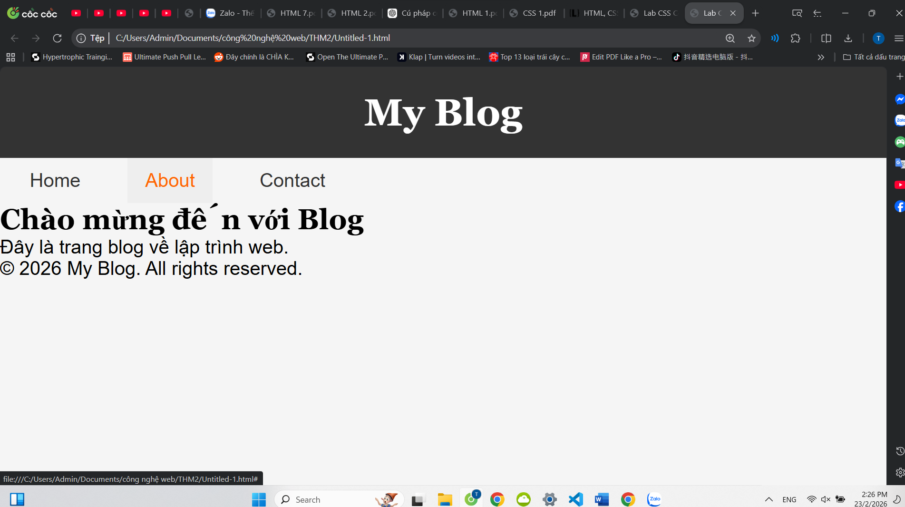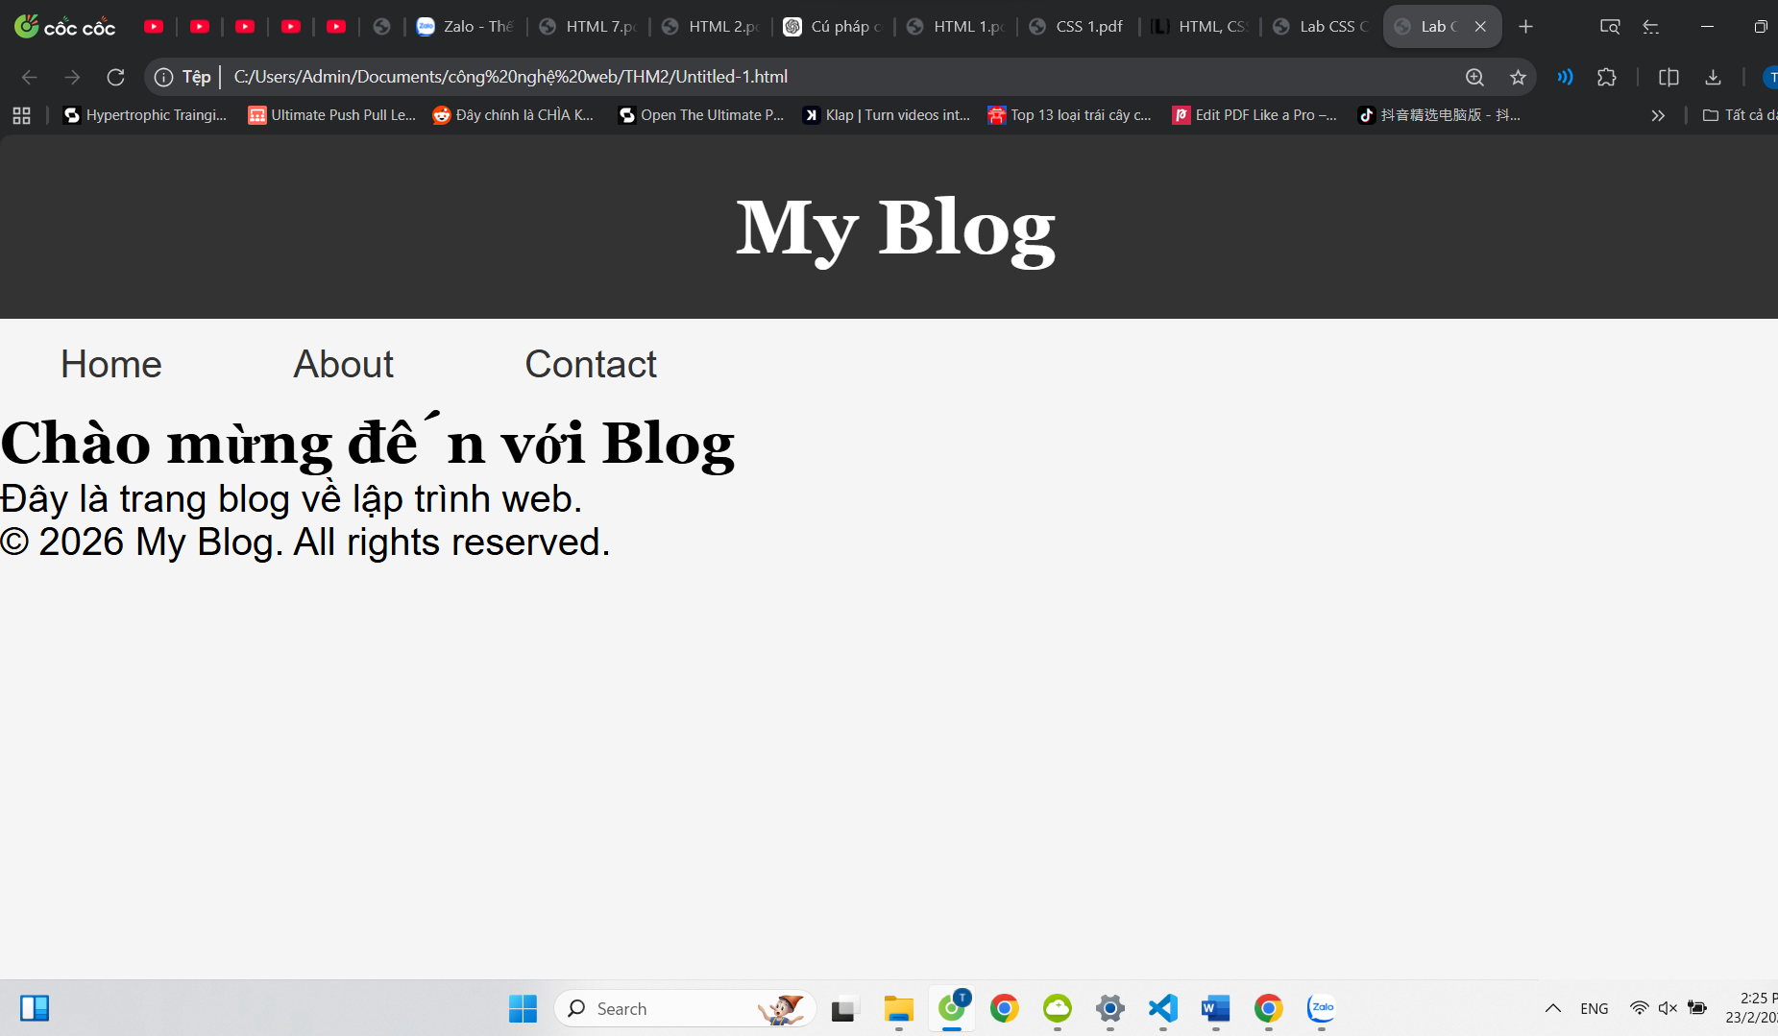
PHIẾU HỌC TẬP --- BOX MODEL & BỐ CỤC CƠ BẢN
Tài liệu đã xem (Link):
1. Kiến thức cốt lõi: CSS Box Model
1.1. Box Model gồm những thành phần gì?
Vẽ sơ đồ Box Model (từ trong ra ngoài):
┌─────────────────────────────────────┐
│ MARGIN (lề ngoài) │
│ ┌───────────────────────────────┐ │
│ │ BORDER (đường viền) │ │
│ │ ┌─────────────────────────┐ │ │
│ │ │ PADDING (lề trong) │ │ │
│ │ │ ┌───────────────────┐ │ │ │
│ │ │ │ CONTENT │ │ │ │
│ │ │ │ (Nội dung) │ │ │ │
│ │ │ └───────────────────┘ │ │ │
│ │ └─────────────────────────┘ │ │
│ └───────────────────────────────┘ │
└─────────────────────────────────────┘
Giải thích:
- Content: nội dung chính của phần tử
- Padding: Là khoảng cách giữa nội dung (content) và đường viền (border).
- Border: Là đường viền bao quanh padding và content.
- Margin: Là khoảng cách giữa phần tử này với các phần tử khác.
1.2. Hai cách tính kích thước Box
Hoàn thành bảng:
Thuộc tính | Cách tính width | Ưu/Nhược điểm
box-sizing: content-box; | Width thực tế = width + padding + border | Theo chuẩn mặc định của trình duyệt/Khó kiểm soát kích thước khi thêm padding hoặc border
box-sizing: border-box; | Width thực tế = width (đã bao gồm padding + border) | Dễ tính toán, layout ổn định/Không phải mặc định (phải tự khai báo)

Câu hỏi: Nên dùng box-sizing: border-box; nào cho toàn bộ trang vì dễ tính toán kích thước, tránh vỡ layout, phù hợp làm layout chuyên nghiệp

2. Bài tập thực hành 2 (35 phút): Box Model & Layout Card
Mục tiêu:
- Tạo 3 card bài viết với box model rõ ràng
- Dùng margin, padding, border để tách biệt các card
- Áp dụng box-sizing: border-box
- Bố trí card theo hàng ngang (dùng display: inline-block hoặc float)
Thêm HTML sau vào trong <main> (sau phần intro):
<section class="posts">
<article class="card">
<h3>Bài viết 1</h3>
<p>Mô tả ngắn về bài viết 1.</p>
<a href="#" class="btn">Đọc thêm</a>
</article>
<article class="card">
<h3>Bài viết 2</h3>
<p>Mô tả ngắn về bài viết 2.</p>
<a href="#" class="btn">Đọc thêm</a>
</article>
<article class="card">
<h3>Bài viết 3</h3>
<p>Mô tả ngắn về bài viết 3.</p>
<a href="#" class="btn">Đọc thêm</a>
</article>
</section>
Yêu cầu CSS:
/* Bước 1: Reset box-sizing cho toàn trang */
* {
box-sizing: border-box;
}
/* Bước 2: Style cho .posts container */
.posts {
/* TODO: Căn giữa, margin trên dưới, max-width */
}
/* Bước 3: Style cho .card */
.card {
/* TODO:
- width: 30% (hoặc calc(33.33% - 20px))
- display: inline-block
- border: 1px solid #ddd
- padding: 20px
- margin: 10px
- background: white
- border-radius: 8px
*/
}
/* Bước 4: Style cho .btn */
.btn {
/* TODO:
- display: inline-block
- padding: 8px 16px
- background: #007bff
- color: white
- text-decoration: none
- border-radius: 4px
*/
}
.btn:hover {
/* TODO: background: #0056b3 */
}
Kết quả mong đợi:
- Ba card nằm ngang trên 1 hàng
- Mỗi card có viền, padding, margin rõ ràng
- Nút "Đọc thêm" có màu xanh, hover đổi màu đậm hơn
Ảnh kết quả (Dán ảnh vào đây):
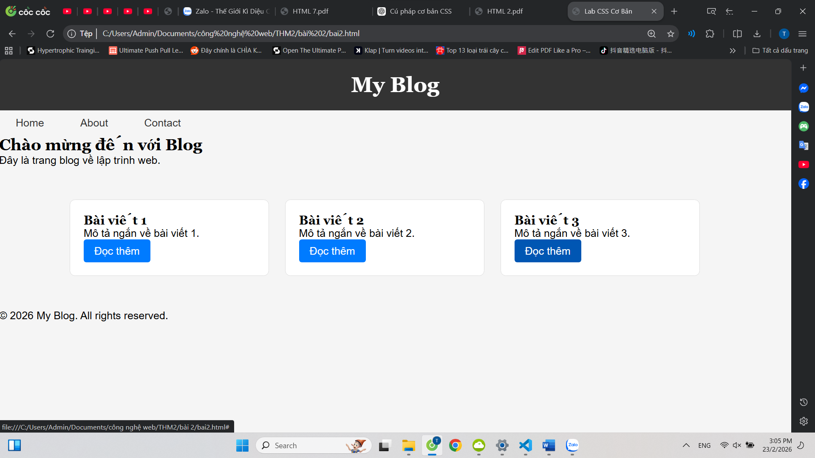

PHIẾU HỌC TẬP --- FLEXBOX & CSS GRID
Tài liệu đã xem (Link):
1. Kiến thức cốt lõi: So sánh Flexbox và Grid
Hoàn thành bảng sau:
Đặc điểm | Flexbox | CSS Grid
Bố cục | 1 chiều (ngang hoặc dọc) | 2 chiều (hàng và cột)
Phù hợp với | navbar , Menu, card, căn giữa nd | Layout trang web, chia nhiều cột, nhiều hàng
Thuộc tính chính | display: flex;  justify-content  align-items | display: grid;  grid-template-columns  grid-template-rows
Ví dụ sử dụng | Làm menu ngang | Chia trang thành header – sidebar – content – footer

1.1. Flexbox - Các thuộc tính quan trọng
.flex-container {
display: flex;
/* Căn chỉnh theo trục ngang (main axis) */
justify-content: ___________; /* flex-start | center | space-between | space-around */
/* Căn chỉnh theo trục dọc (cross axis) */
align-items: ___________; /* flex-start | center | flex-end | stretch */
/* Cho phép xuống hàng */
flex-wrap: ___________; /* nowrap | wrap */
/* Khoảng cách giữa các item */
gap: ___________;
}
1.2. CSS Grid - Các thuộc tính quan trọng
.grid-container {
display: grid;
/* Định nghĩa số cột và kích thước */
grid-template-columns: ___________; /* repeat(3, 1fr) | 200px 1fr 2fr */
/* Định nghĩa số hàng và kích thước */
grid-template-rows: ___________;
/* Khoảng cách giữa các ô */
gap: ___________;
}

2. Bài tập thực hành 3A (20 phút): Flexbox - Menu & Card Layout
Mục tiêu:
- Dùng Flexbox cho menu ngang
- Dùng Flexbox cho layout card (thay thế inline-block)
- Responsive: card xuống 1 cột khi màn hình nhỏ
Yêu cầu CSS (cải tiến code cũ):
/* Cải tiến nav bằng Flexbox */
nav {
/* TODO:
- display: flex
- justify-content: center
- align-items: center
- gap: 20px
- background: #f8f9fa
- padding: 15px
*/
}
/* Cải tiến .posts bằng Flexbox */
.posts {
/* TODO:
- display: flex
- flex-wrap: wrap
- gap: 20px
- justify-content: center (hoặc space-between)
- max-width: 1200px
- margin: 40px auto
*/
}
.card {
/* TODO:
- flex: 0 0 calc(33.33% - 20px)
- (hoặc flex: 1 1 300px cho responsive tự động)
*/
}
/* Responsive: Khi màn hình < 768px, card chiếm full width */
@media (max-width: 768px) {
.posts {
/* TODO: flex-direction: column */
}
.card {
/* TODO: flex: 1 1 100% */
}
}
Kết quả mong đợi:
- Menu các link nằm ngang, căn giữa, cách đều
- Card layout linh hoạt, tự động xuống hàng khi hết chỗ
- Khi thu nhỏ màn hình < 768px, card xếp thành 1 cột
Ảnh kết quả (Dán ảnh vào đây):
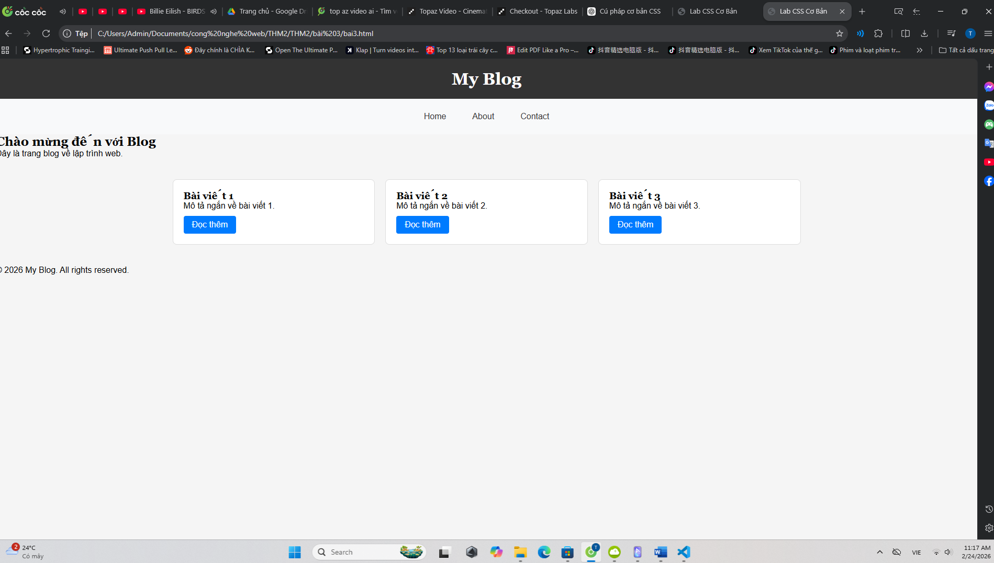
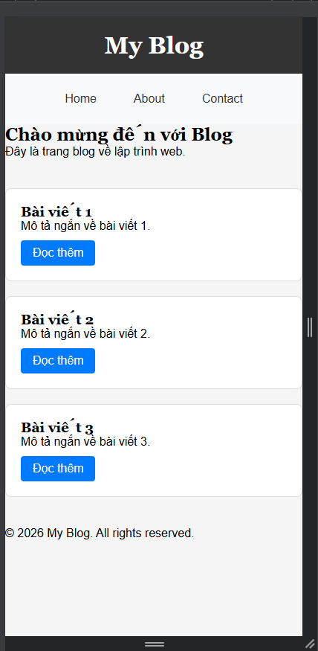
3. Bài tập thực hành 3B (20 phút): CSS Grid - Gallery Layout
Mục tiêu:
- Tạo lưới 2 hàng x 3 cột bằng CSS Grid
- Responsive: tự động giảm số cột khi màn hình nhỏ
Thêm HTML sau vào cuối <main>:
<section class="gallery">
<div class="item">1</div>
<div class="item">2</div>
<div class="item">3</div>
<div class="item">4</div>
<div class="item">5</div>
<div class="item">6</div>
</section>
Yêu cầu CSS:
.gallery {
/* TODO:
- display: grid
- grid-template-columns: repeat(3, 1fr) ← 3 cột bằng nhau
- gap: 16px
- max-width: 1200px
- margin: 40px auto
*/
}
.item {
/* TODO:
- background: linear-gradient(135deg, #667eea 0%, #764ba2 100%)
- color: white
- display: flex
- justify-content: center
- align-items: center
- height: 150px
- font-size: 2rem
- border-radius: 8px
*/
}
/* Responsive: Tự động giảm cột khi màn hình nhỏ */
.gallery {
/* TODO: Dùng auto-fit/auto-fill */
grid-template-columns: repeat(auto-fit, minmax(200px, 1fr));
}
Giải thích kỹ thuật:
repeat(auto-fit, minmax(200px, 1fr)) có nghĩa gì?
- repeat(): ________________________________
- auto-fit: ________________________________
- minmax(200px, 1fr): ________________________________
Kết quả mong đợi:
- Desktop: 3 cột, 2 hàng (6 ô)
- Tablet: 2 cột, 3 hàng
- Mobile: 1 cột, 6 hàng
Ảnh kết quả (Dán ảnh vào đây):
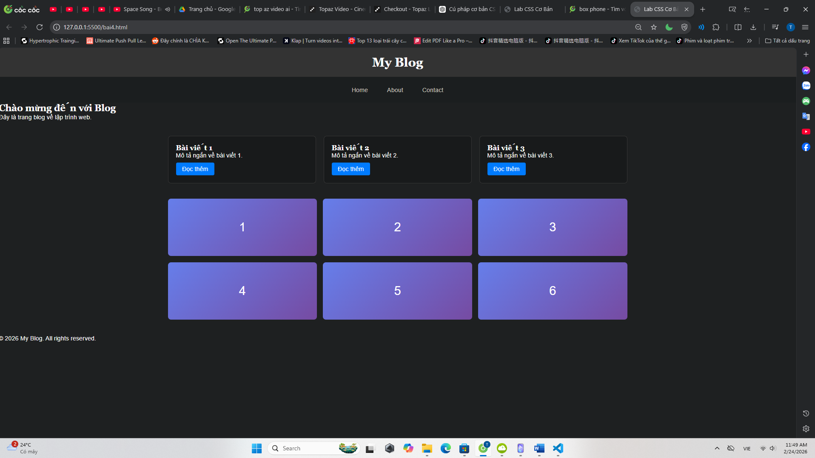
PHIẾU HỌC TẬP --- ĐỊNH VỊ CSS & RESPONSIVE DESIGN^{[2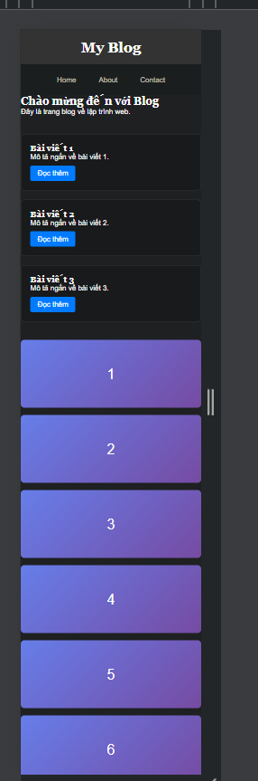]}
Tài liệu đã xem (Link):
1. Kiến thức cốt lõi: CSS Position
Hoàn thành bảng:
Giá trị | Ý nghĩa | Ví dụ sử dụng
static | Mặc định, theo luồng bình thường | position: static;
relative | Dịch chuyển so với vị trí ban đầu | position: relative; top: 10px;
absolute | Định vị theo phần tử cha gần nhất | position: absolute; top: 0;
fixed | Cố định theo màn hình | position: fixed; bottom: 0;
sticky | Dính khi cuộn trang | position: sticky; top: 0;

2. Responsive Design - Media Queries
Cú pháp cơ bản:
/* Desktop First */
@media (max-width: 768px) {
/* Code CSS cho màn hình nhỏ hơn 768px */
}
/* Mobile First */
@media (min-width: 768px) {
/* Code CSS cho màn hình lớn hơn 768px */
}
Breakpoints phổ biến:
- Mobile: < 576px
- Tablet: 576px - 768px
- Desktop: > 768px
- Large Desktop: > 1200px

3. Bài tập thực hành 4 (30 phút): Tạo Header Sticky + Responsive
Yêu cầu:
- Header cố định trên cùng khi scroll (sticky)
- Thêm nút "Scroll to Top" (fixed, góc dưới bên phải)
- Responsive: Menu chuyển icon burger khi mobile (chỉ làm style, không cần JavaScript)
Cập nhật HTML:
<header id="main-header" class="sticky-header">
<h1>My Blog</h1>
</header>
<!-- Nút Scroll to Top -->
<a href="#" class="scroll-top">↑</a>
Yêu cầu CSS:
/* Header sticky */
.sticky-header {
position: sticky;
top: 0;
z-index: 100;
/* TODO: Thêm box-shadow để tạo hiệu ứng nổi */
}
/* Nút Scroll to Top */
.scroll-top {
position: fixed;
bottom: 30px;
right: 30px;
/* TODO:
- width: 50px, height: 50px
- background: #007bff
- color: white
- border-radius: 50%
- display: flex, justify/align center
- text-decoration: none
- font-size: 24px
*/
}
.scroll-top:hover {
/* TODO: background: #0056b3, transform: scale(1.1) */
}
/* Responsive */
@media (max-width: 768px) {
nav {
/* TODO: flex-direction: column */
}
}
Kết quả mong đợi:
- Header luôn cố định trên cùng khi scroll
- Nút "↑" ở góc dưới bên phải, hover phóng to
- Mobile: menu xếp dọc
Ảnh kết quả (Dán ảnh vào đây):
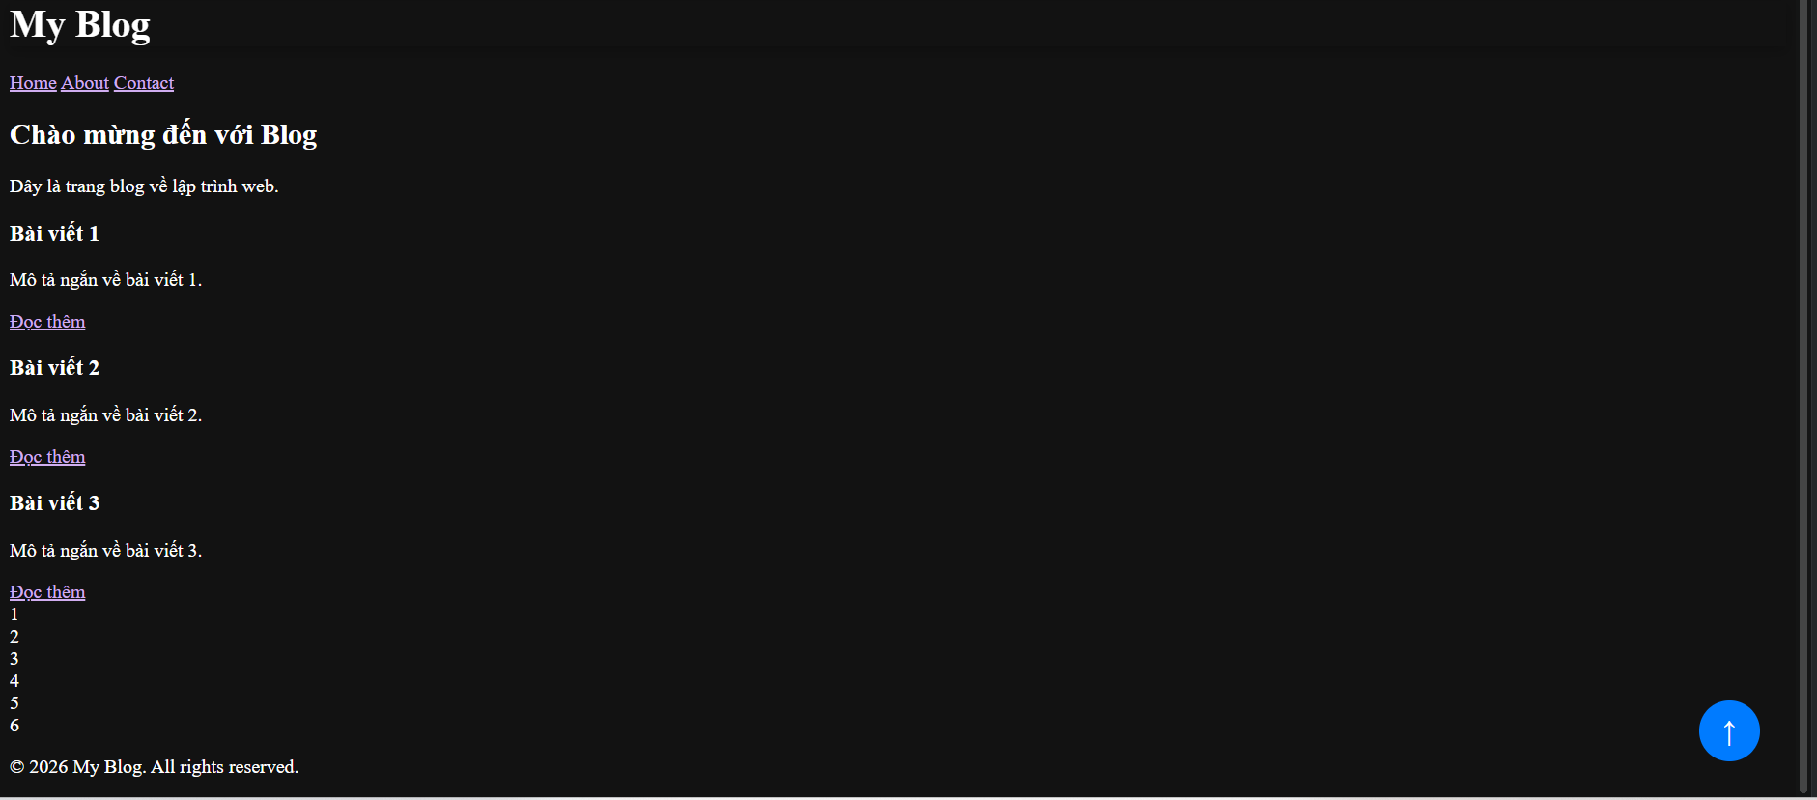
MINI TEST - Tự Kiểm Tra
Phần 1: Selector & Cú pháp
1. Selector nào chọn tất cả thẻ <p> nằm trong <div>?
- A. div p
- B. div > p
- C. div + p
2. Pseudo-class :hover dùng để?
- A. Chọn phần tử đầu tiên
- B. Chọn phần tử khi rê chuột
- C. Chọn phần tử cuối cùng
Phần 2: Box Model
3. box-sizing: border-box có nghĩa?
- A. Width bao gồm content + padding + border
- B. Width chỉ tính content
- C. Width tính cả margin
4. Thứ tự từ trong ra ngoài của Box Model?
- A. Content → Padding → Border → Margin
- B. Content → Border → Padding → Margin
- C. Content → Margin → Padding → Border
Phần 3: Flexbox & Grid
5. Flexbox phù hợp với layout?
- A. 1 chiều (hàng hoặc cột)
- B. 2 chiều (hàng và cột)
- C. Không phù hợp với layout
6. justify-content: space-between có tác dụng?
- A. Căn giữa các item
- B. Chia đều khoảng trống giữa các item
- C. Chia đều khoảng trống cả 2 bên
7. Grid tốt hơn Flexbox khi nào?
- A. Menu ngang đơn giản
- B. Layout phức tạp nhiều hàng cột
- C. Không có sự khác biệt
Phần 4: Position & Responsive
8. position: fixed có đặc điểm?
- A. Cố định so với viewport
- B. Cố định so với phần tử cha
- C. Không cuộn theo trang
9. Media query @media (max-width: 768px) áp dụng cho?
- A. Màn hình > 768px
- B. Màn hình ≤ 768px
- C. Chỉ màn hình = 768px

Đáp án Mini Test
👉 Nhấn vào đây để xem đáp án
Phần 1:
- A - div p (descendant selector)
- B - Chọn phần tử khi rê chuột
Phần 2:
3. A - Width bao gồm content + padding + border
4. A - Content → Padding → Border → Margin
Phần 3:
5. A - 1 chiều (hàng hoặc cột)
6. B - Chia đều khoảng trống giữa các item
7. B - Layout phức tạp nhiều hàng cột
Phần 4:
8. A - Cố định so với viewport
9. B - Màn hình ≤ 768px

📌 TÓM TẮT CHƯƠNG (Self-Reflection)
Những gì tôi đã hiểu:
- Cách sử dụng selector và pseudo-class trong CSS.
- Cấu trúc Box Model và cách hoạt động của box-sizing: border-box.
- Sự khác nhau giữa Flexbox (1 chiều) và Grid (2 chiều) trong thiết kế layout.
Những gì tôi vẫn chưa rõ:
Những gì tôi vẫn chưa rõ:
- Khi nào nên dùng Flexbox và khi nào nên dùng Grid trong dự án thực tế.
- Cách kết hợp Position (absolute, fixed, sticky) với layout phức tạp.
Mục tiêu tiếp theo:

Nâng cao kỹ năng Responsive Design và thực hành kết hợp Flexbox + Grid + Position trong một layout hoàn chỉnh.

Ghi chú của giáo viên:
Ngày hoàn thành: __________________________________
Chữ ký sinh viên: __________________________________

